BỘ KHOA HỌC VÀ CÔNG NGHỆ
HỌC VIỆN CÔNG NGHỆ BƯU CHÍNH VIỄN THÔNG
KHOA CÔNG NGHỆ THÔNG TIN 1

BÁO CÁO ĐỒ ÁN TỐT NGHIỆP
BẢN TRÍCH CHƯƠNG 4
ĐỀ TÀI:
CHƯƠNG 4. XÂY DỰNG CƠ SỞ TRI THỨC VÀ CƠ CHẾ TRUY XUẤT TĂNG CƯỜNG CÓ TRÍCH DẪN
Niên khóa: 2022–2027 — Hệ: Đại học chính quy

Giảng viên hướng dẫn: PGS.TS Trần Đình Quế
Sinh viên thực hiện:
Nguyễn Quý Thọ – B22DCCN836
Nguyễn Xuân Đạt – B22DCCN200
Hoàng Lê Đức – B22DCCN224

Hà Nội - 2026

MỤC LỤC
Mục lục sẽ được cập nhật khi mở bằng Microsoft Word.

CHƯƠNG 4. XÂY DỰNG CƠ SỞ TRI THỨC VÀ CƠ CHẾ TRUY XUẤT TĂNG CƯỜNG CÓ TRÍCH DẪN
Mục tiêu của chương. Chương này trình bày cách EAKWP biến tài liệu thô thành cơ sở tri thức (Knowledge Base — KB) có cấu trúc, có ngữ nghĩa và có khả năng kiểm chứng. Nội dung đi từ mô hình lý thuyết của tri thức, kiến trúc các lớp L0–L4, pipeline thu nhận–phân tích cấu trúc–phân đoạn–làm giàu metadata–nhúng vector, đến cơ chế truy xuất lai (dense + lexical + article boost + cross-encoder), hiểu ý định câu hỏi, sinh câu trả lời có trích dẫn và từ chối khi không đủ căn cứ. Cuối chương là đánh giá định lượng trên corpus thật, phân tích lỗi, và thiết kế mở rộng đồ thị tri thức (Knowledge Graph).

4.1. Từ dữ liệu đến tri thức

4.1.1. Phân biệt dữ liệu, thông tin và tri thức
Một tài liệu PDF chỉ là dữ liệu ở dạng byte. Sau khi bóc tách, ta có thông tin: chuỗi ký tự, số trang, tọa độ dòng. Chỉ khi thông tin được tổ chức theo cấu trúc, gắn ngữ nghĩa và liên kết với bối cảnh sử dụng, ta mới có tri thức.
Ví dụ:
Mức | Nội dung
Dữ liệu | Tệp Dieu_​le_​cong_​ty_​2026.​pdf, 15 MB
Thông tin | Trang 12 có đoạn “Điều 39. Chủ tịch Hội đồng Quản trị có các quyền...”
Tri thức | “Chủ tịch HĐQT có quyền triệu tập họp HĐQT; quyền này thuộc Điều 39, Chương VII, trang 12, phiên bản 2026”

Sự khác biệt nằm ở cấu trúc (điều/chương/trang), ngữ nghĩa (quyền hạn là gì), và truy vết (thông tin đến từ đâu, phiên bản nào). Một cơ sở tri thức tốt phải trả lời được cả ba.

4.1.2. Các lớp biểu diễn tri thức
EAKWP tổ chức tri thức thành năm lớp:
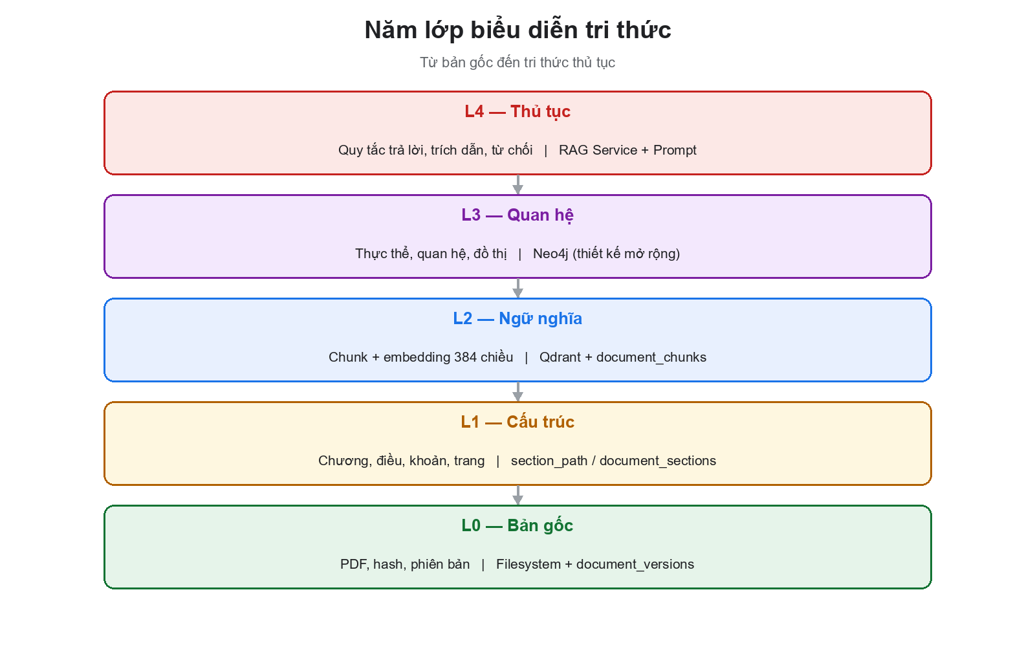
Hình 4.1. Năm lớp biểu diễn tri thức, từ bản gốc đến tri thức thủ tục.
Lớp | Tên | Nội dung | Kho lưu
L0 | Bản gốc | PDF, hash, phiên bản | Filesystem + PostgreSQL
L1 | Cấu trúc | Chương, điều, khoản, trang, thứ tự | section_​path, document_​sections (mở rộng)
L2 | Ngữ nghĩa | Chunk + embedding 384 chiều | Qdrant + document_​chunks
L3 | Quan hệ | Thực thể, quan hệ, đồ thị | Neo4j (prototype, chưa bật RAG)
L4 | Thủ tục | Quy tắc trả lời, trích dẫn, từ chối | RAG service + prompt

Cách phân lớp này giúp tách biệt trách nhiệm:
• L0–L1 là nguồn sự thật; có thể kiểm tra bằng mắt.
• L2 là chỉ mục; có thể rebuild.
• L3 là suy luận; có thể mở rộng dần.
• L4 là chính sách; thay đổi mà không ảnh hưởng dữ liệu.

4.1.3. Yêu cầu của một KB doanh nghiệp
Mã | Yêu cầu | Diễn giải
KB-01 | Đầy đủ | Không bỏ sót điều khoản do lỗi phân đoạn
KB-02 | Truy vết | Mỗi câu trả lời truy ngược được trang, mục, phiên bản
KB-03 | Nhất quán phiên bản | Không trộn nội dung của bản cũ và bản mới
KB-04 | Truy xuất ngữ nghĩa | Hiểu câu hỏi diễn đạt khác từ trong tài liệu
KB-05 | Chịu nhiễu OCR | Không sụp đổ khi tài liệu mất dấu hoặc sai ký tự
KB-06 | Chống ảo giác | Không trả lời khi không có căn cứ
KB-07 | Có trích dẫn | Mỗi khẳng định gắn với đoạn nguồn
KB-08 | Mở rộng | Thêm tài liệu, ngôn ngữ, miền mà không đổi kiến trúc

Các yêu cầu này định hình toàn bộ pipeline bên dưới.

4.2. Kiến trúc tổng thể của cơ sở tri thức

4.2.1. Sơ đồ pipeline
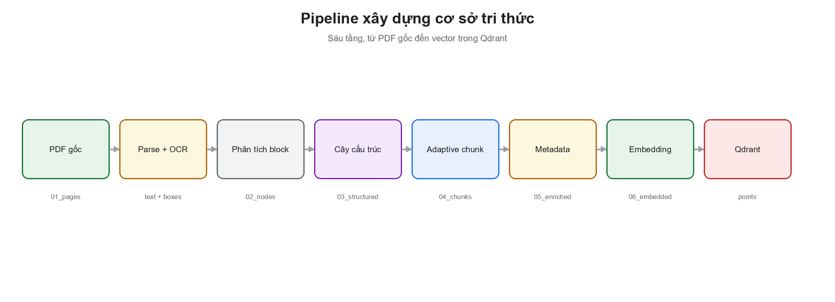
Hình 4.2. Pipeline sáu tầng: thu nhận, phân tích cấu trúc, phân đoạn, làm giàu metadata, nhúng vector, lập chỉ mục.
Pipeline gồm sáu tầng:
1. Thu nhận (Acquisition): đọc PDF, phát hiện scan, OCR nếu cần, chuẩn hóa font.
2. Phân tích cấu trúc (Structure Analysis): tách dòng, loại header/footer, nhận diện heading, loại mục lục, xây cây phân cấp.
3. Phân đoạn (Chunking): gom theo section, fallback theo đoạn/câu/ký tự.
4. Làm giàu metadata (Enrichment): gắn document_id, version_id, trang, section_path, loại tài liệu, ngôn ngữ.
5. Nhúng vector (Embedding): mã hóa chunk thành vector 384 chiều, chuẩn hóa văn bản.
6. Lập chỉ mục (Indexing): upsert vào Qdrant với point ID xác định, payload metadata.

4.2.2. Nguyên tắc thiết kế
1. Structure-first: cấu trúc tài liệu được khai thác trước khi cắt chunk. Điều này giữ nguyên ranh giới điều khoản — yếu tố quyết định câu trả lời pháp lý đúng.
2. Provenance-preserving: mọi chunk giữ trang bắt đầu/kết thúc, section_path, document_id, version_id. Không có chunk “vô danh”.
3. Idempotent: chunk_id và point_id xác định; nạp lại không nhân bản.
4. Hybrid by design: không phụ thuộc một tín hiệu. Vector bắt ngữ nghĩa; lexical bắt từ khóa chốt; article boost bắt số điều; cross-encoder bắt tương tác.
5. Grounding-first: câu trả lời chỉ được sinh khi có đoạn nguồn vượt qua kiểm tra dạng và ngưỡng tin cậy; nếu không, từ chối.
6. Separation of concerns: pipeline xây KB tách khỏi pipeline trả lời; có thể thay mô hình nhúng, reranker, LLM mà không đổi dữ liệu.

4.2.3. Hai đường nạp: offline corpus và online upload
Trong mã nguồn hiện tại có hai đường nạp:
Đường nạp | Thành phần | Đơn vị | Mục đích
Offline corpus | Python pipeline (document_​parser → adaptive_​chunker → metadata_​enricher → embedding → Qdrant) | Section-aware chunk | Xây corpus thử nghiệm, benchmark, kho tri thức nền
Online upload | Spring Boot (IngestionService → PdfProcessor → AI ingest) | Page-based chunk | Người dùng tải PDF lên, xem highlight, cập nhật phiên bản

Hai đường dùng chung collection Qdrant và cùng hợp đồng payload (chunk_id, content, document_id, version_id, page_start, page_end, section_path). Sự khác biệt nằm ở độ mịn:
• Offline chunk theo section (điều/khoản), giữ ngữ nghĩa pháp lý.
• Online chunk theo trang, thuận lợi cho việc tô vàng chính xác trên trình xem PDF.
Đây là đánh đổi có chủ đích trong giai đoạn prototype. Hướng hoàn thiện là thống nhất về chunk theo section, đồng thời lưu highlight_json theo tọa độ từng từ để vẫn tô vàng được. Chương này mô tả pipeline section-aware vì đây là kiến trúc đích và là cơ sở của corpus 152 chunk dùng trong đánh giá.

4.3. Tầng thu nhận và chuẩn hóa

4.3.1. Phân loại PDF native và PDF scan
Không phải PDF nào cũng chứa text layer. Một tài liệu scan chỉ là ảnh; nếu đọc trực tiếp sẽ nhận chuỗi rỗng. Pipeline kiểm tra:
1. Dùng PyMuPDF (fitz) mở tài liệu.
2. Với mỗi trang, lấy page.get_text("text").
3. Nếu tổng số ký tự text quá thấp so với diện tích trang, đánh dấu là trang scan.
4. Trang scan được render ở 300 DPI và đưa qua Tesseract với ngôn ngữ vie.
Ngưỡng “quá thấp” cần hiệu chỉnh theo loại tài liệu; trong mã hiện tại dùng heuristic dựa trên độ dài text và số từ. Mục tiêu là không OCR nhầm trang native (làm chậm và mất cấu trúc) và không bỏ sót trang scan.

4.3.2. OCR và tọa độ từ
OCR không chỉ trả text. Tesseract trả về word boxes: từng từ với tọa độ (x, y, width, height) và độ tin cậy. Pipeline chuẩn hóa tọa độ về khoảng [0,1] theo chiều rộng/chiều cao trang:
Công thức 4.1. $x^{′}=\frac{x}{W_{page}}$, $y^{′}=\frac{y}{H_{page}}$
Tọa độ tương đối này được lưu trong highlight_json. Nhờ đó, frontend có thể tô vàng đúng vị trí trên PDF bất kể độ phân giải hiển thị. Đây là cầu nối giữa tri thức (chunk) và bằng chứng (vị trí vật lý).

4.3.3. Chuẩn hóa font tiếng Việt
Nhiều văn bản cũ dùng font TCVN3/ABC, khi bóc tách bị lẫn ký tự Latin:
• \xa1 → Ă, \xa2 → Â, \xb5 → à, …
• Hoặc chữ “Điều” thành “Diều”, “đ” thành “d”.
Module font_converter.py ánh xạ các ký tự TCVN3 sang Unicode. Nếu không chuẩn hóa, embedding và tìm kiếm từ khóa đều sai. Đây là bước “không nhìn thấy” nhưng ảnh hưởng lớn đến chất lượng.
Sau khi chuyển font, văn bản được chuẩn hóa:
• Unicode NFC/NFD thống nhất.
• Xóa ký tự điều khiển.
• Nén khoảng trắng.
• Giữ dấu câu làm ranh giới câu.

4.3.4. Vì sao giữ bounding box?
Nếu chỉ lưu text, người dùng không thể kiểm chứng câu trả lời. Giữ bounding box cho phép:
• Mở đúng trang PDF.
• Tô vàng đúng đoạn trích.
• Hiển thị “bằng chứng” trực quan.
• Tính toán lại chunk nếu cần.
Đây là yêu cầu KB-02 (truy vết) và là điểm khác biệt giữa một chatbot “nói theo trí nhớ” và một trợ lý tri thức có căn cứ.

4.4. Tầng phân tích cấu trúc

4.4.1. Loại header/footer bằng tần suất
Header/footer là dòng lặp lại ở đầu/cuối trang: tên công ty, số trang, ngày ban hành, “Mã số: ...”. Nếu giữ lại, chúng sẽ:
• Làm nhiễu embedding (mọi chunk đều giống nhau ở phần đầu).
• Chiếm chỗ trong ngữ cảnh LLM.
• Tạo chunk rác.
Pipeline huấn luyện bộ phát hiện bằng tần suất lặp:
1. Với mỗi trang, lấy hai dòng đầu và hai dòng cuối.
2. Đếm số trang mà mỗi dòng xuất hiện.
3. Ngưỡng: max(2, 15% tổng số trang).
4. Dòng nằm trong vùng đầu/cuối và vượt ngưỡng bị loại.
Ngoài ra, các pattern đặc thù như “Mã số:”, “Lần ban hành:”, “Ngày hiệu lực:”, “Số trang:” bị loại nếu ngắn. Quy tắc ^\d+/\d+$ hoặc ^\d+$ loại số trang.
Công thức ngưỡng:
Công thức 4.2. $T=max\left(2,⌊0.15×P⌋\right)$
với $P$ là số trang. Với 39 trang, $T=5$; một dòng phải xuất hiện ít nhất 5 trang mới bị coi là header/footer.

4.4.2. Tái tạo dòng bị ngắt
PDF/OCR thường ngắt một câu thành nhiều dòng. Nếu mỗi dòng là một block, heading detection và chunking sẽ sai. LineReconstructor gộp dòng khi:
• Dòng trước là số/chữ đơn độc (ví dụ “2.4.” hoặc “Điều 39”) — luôn gộp dòng sau.
• Dòng hiện tại không bắt đầu bằng cấu trúc (chương, điều, mục, số thứ tự, bullet).
• Dòng trước không kết thúc bằng dấu câu (., :, ;, !).
• Hoặc dòng hiện tại bắt đầu bằng chữ thường.
Quy tắc này dựa trên quan sát: dòng mới của một đoạn văn thường bắt đầu bằng chữ hoa; dòng nối tiếp thường bắt đầu bằng chữ thường hoặc không có dấu câu kết thúc. Đây là heuristic, không phải parser ngữ pháp, nhưng hiệu quả với văn bản hành chính.

4.4.3. Phát hiện rác
GarbageDetector gắn cờ (không xóa ngay) khi:
• Có ký tự lặp quá 5 lần: EEEEEE, .......
• Tỷ lệ ký tự đặc biệt trên tổng ký tự > 40%.
Cờ is_garbage được dùng ở tầng chunking để loại bỏ. Việc “gắn cờ thay vì xóa” giúp debug: vẫn có thể xem lại dữ liệu gốc.

4.4.4. Nhận diện heading
Heading là neo của toàn bộ cấu trúc. Pipeline dùng regex cho các cấp:
Loại | Regex | Depth
PART | ^phần\s+[ivxlcdm\d]+ | 1
CHAPTER | ^chương\s+[ivxlcdm\d]+ | 1
ARTICLE | ^(điều|diều|điẽu|đieu)\s+\d+ | 2
SECTION | ^mục\s+\d+ | 2
NUMBERED | ^[IVXLCDM]+|\d+(\.​\d+)*[\.​\:] | 2+

Điểm tin cậy dựa trên độ dài:
Công thức 4.3. $c=0.5+0.5×ℓ$
Công thức 4.4. $ℓ=\left\{\begin{matrix}0.5 & \text{nếu số từ}<2 \\ max(0,1−\frac{\text{số từ}}{30}) & \text{ngược lại}\end{matrix}\right.$
Nếu heading là Điều và dài hơn 30 từ, $ℓ=−1$ (coi là trích dẫn luật, không phải tiêu đề). Chỉ chấp nhận khi $c>0.6$.
Ví dụ:
• “Điều 39” (2 từ): $ℓ=1−2/30=0.933$, $c=0.967$ → heading.
• “Điều 39. Chủ tịch Hội đồng Quản trị có các quyền và nghĩa vụ sau đây:” (14 từ): $ℓ=0.533$, $c=0.767$ → heading.
• Một câu dài 40 từ bắt đầu bằng “Điều 39”: $ℓ=−1$, $c=0$ → không heading.
Điểm mạnh: đơn giản, nhanh, không cần model. Điểm yếu: bỏ sót heading không theo pattern (ví dụ tiêu đề in hoa không có số) và nhầm câu trích dẫn ngắn. Hướng cải tiến: kết hợp font size/bold từ PDF native, hoặc classifier nhỏ.

4.4.5. Loại mục lục
Mục lục là “bẫy” lớn nhất của RAG văn bản pháp lý: nó chứa đầy đủ tên chương/điều nhưng không chứa nội dung. Nếu đưa vào KB, câu hỏi “Điều 39 quy định gì?” có thể trả về dòng mục lục “Điều 39 ... 12” thay vì nội dung.
Pipeline phát hiện mục lục bằng:
• Dấu chấm/gạch kéo dài: ...., ____, …….
• Từ khóa “Mục lục”, “Table of Contents”.
• Trạng thái in_toc được giữ cho đến khi gặp heading nội dung thật (Chương/Phần/Điều 1) và dòng đó không có dấu mục lục.
Tất cả node TOC bị loại khỏi cây cấu trúc và không vào chunk. Đây là quyết định “loại sớm để bảo vệ RAG” — nếu để lại, mọi bước sau đều bị nhiễu.

4.4.6. Cây cấu trúc động
HierarchyResolver duyệt danh sách node theo thứ tự và duy trì một stack đường dẫn:
current_path = []
for node in nodes:
if node is TOC: skip
if node is HEADING:
current_path = [p for p in current_path if p.depth < node.depth]
current_path.append((node.depth, node.text))
node.section_path = [p.text for p in current_path]
else:
node.section_path = [p.text for p in current_path]
Ví dụ:
Node | Depth | current_path sau khi xử lý | section_path
CHƯƠNG VII | 1 | [(1, “CHƯƠNG VII”)] | [“CHƯƠNG VII”]
Điều 39 | 2 | [(1, “CHƯƠNG VII”), (2, “Điều 39”)] | [“CHƯƠNG VII”, “Điều 39”]
Điều 40 | 2 | [(1, “CHƯƠNG VII”), (2, “Điều 40”)] | [“CHƯƠNG VII”, “Điều 40”]
CHƯƠNG VIII | 1 | [(1, “CHƯƠNG VIII”)] | [“CHƯƠNG VIII”]

Quy tắc p.depth < node.depth đảm bảo khi gặp heading cùng cấp, các mục cũ bị loại; khi gặp heading cấp cao hơn, toàn bộ nhánh cũ bị loại. Độ phức tạp $O(n·d)$ với $d$ là độ sâu tối đa (thường ≤ 4), tương đương $O(n)$.

4.4.7. Hạn chế của tầng cấu trúc
• Không có font/style: pipeline hiện dùng text thuần, không dùng font size/bold từ PDF native. Heading in hoa không số có thể bị bỏ sót.
• Heading giả: câu trích dẫn bắt đầu bằng “Điều X” nhưng không phải tiêu đề có thể bị nhận nhầm; ngưỡng độ dài giảm rủi ro nhưng không loại bỏ hoàn toàn.
• Bảng biểu: bảng được coi là text; cấu trúc hàng/cột không được giữ. Với biểu mẫu, cần parser riêng.
• Đa cột: PDF hai cột có thể bị đọc xen kẽ; cần phân tích layout nâng cao.

4.5. Tầng phân đoạn thích ứng

4.5.1. Vì sao không dùng fixed-size chunking
Cách phổ biến là cắt văn bản thành các đoạn cố định 1.000–1.500 ký tự với overlap. Cách này:
• Không biết ranh giới điều khoản.
• Cắt giữa câu, giữa khoản, giữa bảng.
• Trộn nội dung của hai điều vào một chunk.
• Tạo chunk bắt đầu bằng đại từ “Điều này...” mà không biết “điều này” là điều nào.
Với văn bản pháp lý, một chunk trộn hai điều có thể khiến LLM trả lời sai điều khoản. Vì vậy, pipeline ưu tiên cấu trúc trước, chỉ fallback khi quá dài.

4.5.2. Thuật toán bốn mức
AdaptiveChunker triển khai bốn mức:
1. Structure-aware: gom các node cùng section_path. Khi section thay đổi, đóng gói chunk.
2. Paragraph-aware: nếu section dài hơn chunk_size, cắt theo đoạn văn (\n\n).
3. Sentence-aware: nếu một đoạn văn dài hơn chunk_size, cắt theo câu (., !, ?, 。, ！, ？).
4. Character-aware: nếu một câu dài hơn chunk_size (hiếm), cắt cứng theo ký tự với overlap.
Mã giả:
for node in nodes:
if node is TOC or garbage: skip
if current_group and node.section_path != current_section_path:
flush(current_group)
current_group.append(node)
if length(current_group) >= chunk_size:
flush(current_group)
flush(current_group)
flush(group):
text = join(group)
if length(text) <= chunk_size:
emit(text, section_path, page_start, page_end)
else:
for paragraph in split(text, "\n\n"):
if length(paragraph) <= chunk_size:
append to current
else:
for sentence in split(paragraph):
if length(sentence) <= chunk_size:
append
else:
character_split(sentence, chunk_size, overlap)

4.5.3. Tham số và lý do
Tham số | Giá trị | Lý do
chunk_​size | 1.200 ký tự | ~300 token, nằm trong giới hạn 512 token của encoder nhỏ; đủ chứa một điều khoản trung bình
chunk_​overlap | 200 ký tự | ~50 token, giữ ngữ cảnh ở ranh giới fallback
min_​chunk_​size | 50 ký tự | Loại chunk rác/tiêu đề trống, tránh vector vô nghĩa

1.200 ký tự không phải con số tùy ý:
• Quá nhỏ (< 500): mất ngữ cảnh, nhiều chunk, tăng chi phí vector.
• Quá lớn (> 2.000): vượt cửa sổ mô hình, pha loãng embedding, giảm precision.
• 1.200 là điểm cân bằng cho văn bản hành chính tiếng Việt, nơi một điều khoản thường 500–1.500 ký tự.

4.5.4. Thực nghiệm so sánh với fixed-size
Để chứng minh hiệu quả, nhóm chạy một thực nghiệm trên cùng corpus 152 chunk:
• Structure-aware: pipeline hiện tại.
• Fixed-size 1.200/200: nối toàn bộ text theo thứ tự, cắt cố định 1.200 ký tự, overlap 200.
• Fixed-size 1.000/200 và 1.500/200: kiểm tra độ nhạy.
Tiêu chí:
1. Tỷ lệ chunk trộn section: chunk chứa nội dung từ > 1 section_path.
2. Tỷ lệ kết thúc giữa câu: ký tự cuối không phải dấu kết câu và không phải ranh giới heading.
Kết quả:
Phương pháp | Số chunk | Chunk trộn section | Kết thúc giữa câu
Structure-aware | 152 | 0 (0%) | 11 (7,2%)
Fixed 1.200/200 | 112 | 36 (32,1%) | 110 (98,2%)
Fixed 1.000/200 | 140 | 42 (30,0%) | 130 (92,9%)
Fixed 1.500/200 | 86 | 35 (40,7%) | 76 (88,4%)

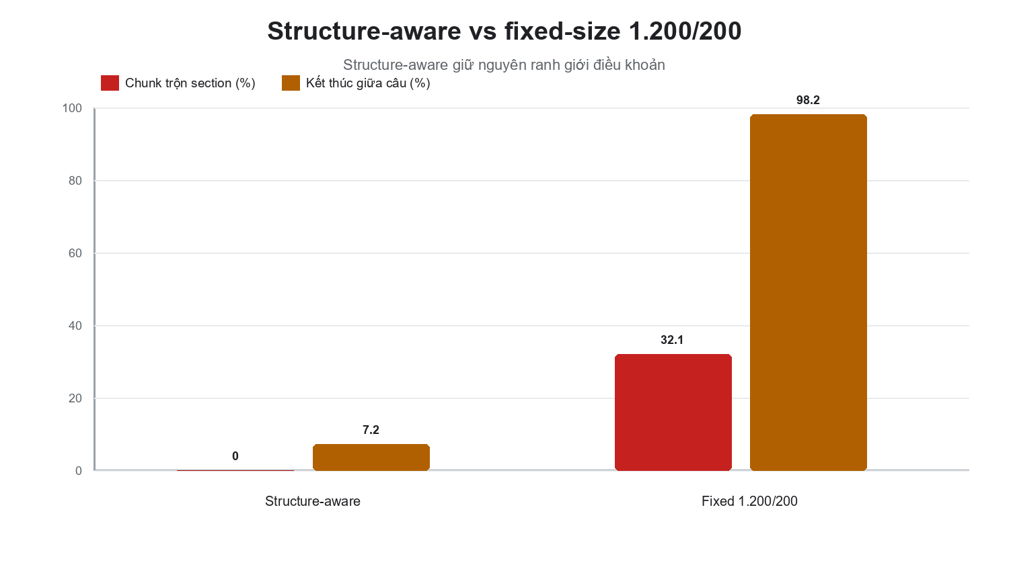
Hình 4.3. Structure-aware giữ nguyên ranh giới section; fixed-size cắt giữa câu và trộn điều khoản.

4.5.5. Phân tích kết quả
Kết quả cho thấy một điều quan trọng: ít chunk hơn không có nghĩa là tốt hơn.
• Fixed 1.200 tạo 112 chunk, ít hơn 40 chunk so với structure-aware, nhưng 32,1% chunk trộn hai section và 98,2% kết thúc giữa câu. Mỗi chunk “tiết kiệm” được vài trăm ký tự nhưng mất tính toàn vẹn pháp lý.
• Structure-aware tạo 152 chunk, nhiều hơn, nhưng 0% trộn section. 7,2% kết thúc không phải dấu câu thường là chunk kết thúc bằng số thứ tự hoặc tiêu đề danh sách — chấp nhận được vì chunk kế tiếp bắt đầu cùng section.
• Fixed 1.500 tệ hơn 1.200 về cả hai tiêu chí: chunk dài hơn, trộn nhiều section hơn, và vẫn cắt giữa câu.
Đánh đổi: structure-aware tăng số vector (152 vs 112, +36%), nhưng cải thiện độ tinh khiết của ngữ cảnh. Trong RAG, một chunk nhiễu có thể làm sai toàn bộ câu trả lời; chi phí thêm 36% vector là chấp nhận được.

4.5.6. Hạn chế của thực nghiệm
• Chỉ đo trên một tài liệu; cần mở rộng nhiều loại văn bản.
• Tiêu chí “kết thúc giữa câu” là heuristic, không đo trực tiếp chất lượng câu trả lời.
• Chưa đo end-to-end retrieval/answer với fixed-size; đây là hướng tiếp theo.
• Chưa có ablation cho từng mức fallback (paragraph/sentence/character).

4.6. Tầng làm giàu metadata

4.6.1. Mô hình metadata ba nhóm
MetadataEnricher gắn metadata theo ba nhóm:
Nhóm | Trường | Mục đích
A — Định danh & phả hệ | document_​id, version_​id, page_​start, page_​end, section_​path, section_​type, chunk_​type, is_​current | Truy vết, trích dẫn, lọc phiên bản
B — RAG | document_​type, language, char_​count, token_​count | Lọc, thống kê, chọn ngữ cảnh
C — Doanh nghiệp/RBAC | access_​level, allowed_​roles | Phân quyền (dự kiến)

4.6.2. Quy ước chunk ID
Offline:
DOC-001-CHUNK-0001
Online:
doc-{documentId}-v{version}-c{index}
Chunk ID cần:
• Ổn định: cùng một chunk qua các lần chạy phải cùng ID.
• Duy nhất: không trùng giữa tài liệu/phiên bản.
• Có thể đọc: nhìn vào biết thuộc tài liệu/phiên bản nào.
Đánh đổi: ID dài tốn dung lượng; nhưng với Qdrant, chunk_id là payload, không phải khóa chính, nên không ảnh hưởng nhiều.

4.6.3. Chuỗi truy vết
Từ một câu trả lời, có thể truy ngược:
Answer
→ Citation (index, chunk_id, pages, section_path)
→ Qdrant point (payload: document_id, version_id, page_start, page_end)
→ PostgreSQL document_chunks (content, highlight_json)
→ document_versions (file_hash, storage_path)
→ PDF gốc (trang, tọa độ)
Đây là provenance chain — yếu tố biến một câu trả lời thành bằng chứng. Nếu thiếu bất kỳ mắt xích nào, người dùng không thể kiểm chứng.

4.6.4. Metadata chưa được khai thác
Hiện tại:
• access_level luôn null, allowed_roles luôn rỗng.
• is_current có trong payload nhưng retriever không lọc.
• section_type có thể null.
Đây là các điểm cần hoàn thiện:
1. Gán access_level theo tài liệu (public/internal/confidential).
2. Truyền role của người dùng vào filter Qdrant.
3. Lọc is_current = true mặc định.
4. Phân loại section_type (definition, procedure, policy, penalty).

4.7. Tầng biểu diễn vector

4.7.1. Mô hình nhúng
Mỗi chunk được mã hóa bằng Multilingual-E5-Small (384 chiều). Trước khi nhúng, văn bản được chuẩn hóa bằng fold_text:
• Chuẩn hóa Unicode NFD, bỏ dấu thanh.
• Chuyển đ → d.
• Chữ thường, nén khoảng trắng.
Lý do: OCR tiếng Việt thường mất dấu; chuẩn hóa cả query và tài liệu giúp cosine ổn định hơn. Đánh đổi: mất phân biệt một số cặp từ (“mã”/“má”), nhưng trong miền văn bản pháp lý, lợi ích lớn hơn.

4.7.2. Batch encoding
EmbeddingService.embed_documents(texts, batch_size=32) mã hóa theo batch:
• Giảm overhead gọi model.
• Kiểm soát RAM.
• Có thể chạy song song ở mức pipeline (nhiều worker) nhưng cần giới hạn CPU.
Với 152 chunk, thời gian nhúng khoảng vài giây đến vài chục giây trên CPU. Với 1 triệu chunk, cần pipeline phân tán hoặc GPU.

4.7.3. Lưu vector và payload
Qdrant point gồm:
• id: UUIDv5 từ chunk_id.
• vector: mảng 384 float.
• payload: metadata + content.
Point ID xác định đảm bảo idempotency. Payload chứa đủ thông tin để trả citation mà không cần join ngay.

4.7.4. Toán học tìm kiếm
Cosine:
Công thức 4.5. $\text{cos}(q,d)=\frac{\sum_{i=1}^{384}{q_{i}}d_{i}}{\sqrt{∑q_{i}^{2}}\sqrt{∑d_{i}^{2}}}$
Qdrant dùng HNSW để tìm top-N xấp xỉ. Với 152 point, kết quả gần như chính xác; với hàng triệu point, HNSW đánh đổi một phần recall để giảm latency.

4.8. Tầng truy xuất lai

4.8.1. Vì sao không dùng vector search thuần
Vector search giỏi bắt ngữ nghĩa nhưng có ba điểm yếu trong miền pháp lý:
1. Số điều không được embedding tốt. Câu hỏi “Điều 43 quy định gì?” gần như không có tín hiệu ngữ nghĩa; model nhỏ có thể xếp đoạn nói về “quy định” lên trước đoạn thật.
2. Từ khóa chốt bị chìm. “mật khẩu”, “cổ tức”, “trẻ em” là các từ hiếm, quyết định đáp án; cosine của model nhỏ có thể làm chúng nằm ngoài top-60.
3. Nhiễu OCR làm lệch vector. Mất dấu, sai ký tự khiến embedding của đoạn đúng xa câu hỏi.
Vì vậy, kiến trúc dùng truy xuất lai nhiều tầng:
Query
→ Embedding
→ Qdrant top-N (N = min(1000, max(top_k*20, 300)))
→ Dedup
→ Combined score = cosine + 0.9 × lexical + 0.45 × article_match
→ Cross-encoder rerank top-10
→ Answer windows + shape gate
→ IDF/bigram coverage
→ Window rerank
→ Selection + citation
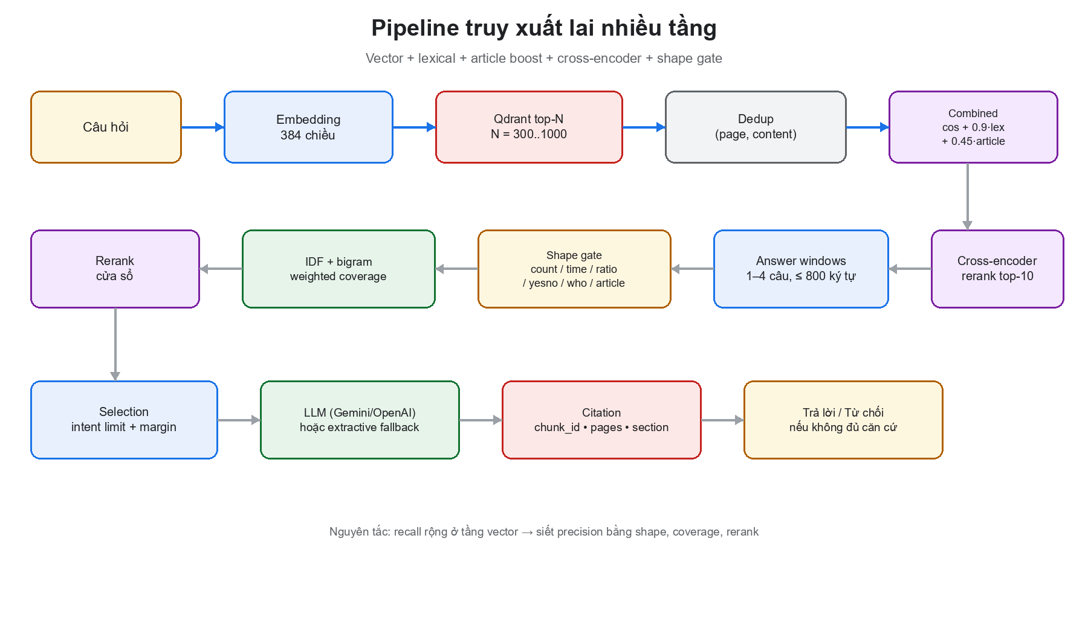
Hình 4.4. Truy xuất lai: vector lo phần ngữ nghĩa, lexical/article boost giữ từ khóa chốt, cross-encoder và shape gate siết precision.

4.8.2. Sinh ứng viên
VectorRetriever.search lấy:
Công thức 4.6. $N=min\left(1000,max(20×k,300)\right)$
với $k$ là số kết quả mong muốn. Với $k=3$, $N=300$; với $k=50$, $N=1000$. Lý do lấy dư:
• Cosine của model nhỏ có thể xếp đoạn đúng ngoài top-$k$.
• Bước rerank phía sau mới là nơi quyết định.
• Chi phí lấy 300 thay vì 30 không lớn với kho nhỏ.

4.8.3. Khử trùng lặp
Khóa dedup:
Công thức 4.7. $\text{key}=(\text{page_start},\text{content})$
Nếu hai point có cùng trang bắt đầu và cùng nội dung (do overlap hoặc hai phiên bản), chỉ giữ point đầu. Cách này rẻ và xử lý được triệu chứng “top-5 toàn cùng một đoạn”. Hạn chế: hai đoạn khác nhau có thể cùng trang và cùng nội dung rất ngắn; hiếm.

4.8.4. Điểm lexical
Lexical score đo tỷ lệ token của query xuất hiện trong chunk:
Công thức 4.8. $\text{lex}(q,d)=\frac{\left|\{t∈T(q):t∈T(d)\}\right|}{\left|T(q)\right|}$
Trong đó $T(·)$ là tập token duy nhất sau fold_text, chỉ giữ token dài ≥ 2 ký tự. Đây là coverage, không phải TF-IDF; nó thưởng cho chunk chứa nhiều từ khóa của câu hỏi, nhưng không phạt chunk dài.
Ví dụ:
• Query: “thời giờ làm việc của người lao động”
• Tokens: {thoi, gio, lam, viec, cua, nguoi, lao, dong} (sau khi bỏ stopwords? Trong retriever, _tokens không loại stopwords, chỉ loại token <2 ký tự; vì vậy “cua” vẫn được tính. Đây là điểm có thể cải tiến.)
• Chunk chứa 6/8 token → lex = 0.75.

4.8.5. Article boost
Nếu query chứa “Điều N” và chunk chứa “Điều N”, cộng thêm 0.45:
Công thức 4.9. $\text{combined}=cos(q,d)+0.9×\text{lex}(q,d)+0.45×1[\text{article}(q,d)]$
Hệ số 0.9 và 0.45 được chọn thực nghiệm:
• 0.9 đủ để lexical lật thứ hạng khi cosine chênh lệch nhỏ, nhưng không át hoàn toàn ngữ nghĩa.
• 0.45 đủ để chunk đúng “Điều 43” vượt lên khi cosine của nó rất thấp (câu hỏi số điều gần như không có tín hiệu ngữ nghĩa).
Đây là hybrid ở mức chunk, trước khi rerank. Nó rẻ (chỉ cộng số) và giải quyết đúng điểm yếu của embedding nhỏ.

4.8.6. Cross-encoder rerank
Sau khi sắp xếp theo combined, lấy 10 ứng viên đầu và chấm lại bằng cross-encoder:
Công thức 4.10. $s_{rerank}(q,d)=\text{CrossEncoder}(q,d[:800])$
Kết quả được sắp xếp lại theo rerank_score. Điểm combined vẫn được giữ trong score để dùng cho ngưỡng và chọn ứng viên.
Lưu ý: cross-encoder ở đây chấm cả chunk (tối đa 800 ký tự). Ở tầng sau, RAGService chấm lại cửa sổ câu (1–4 câu) để tránh nhiễu từ các phần không liên quan trong chunk dài. Đây là hai tầng rerank có mục đích khác nhau:
• Tầng 1: chọn chunk liên quan.
• Tầng 2: chọn câu trả lời trong chunk.

4.8.7. Ví dụ tính điểm
Giả sử query “Điều 43 quy định gì về cổ tức?”:
• Qdrant trả về chunk A (chứa “Điều 43. Trả cổ tức...”) với cosine 0.72.
• Lexical = 4/6 = 0.667.
• Article match = 1.
• Combined = 0.72 + 0.9×0.667 + 0.45 = 1.77.
Chunk B (nói chung về “quy định”, không có Điều 43) cosine 0.78, lexical 0.5, article 0:
• Combined = 0.78 + 0.45 = 1.23.
Nhờ article boost và lexical, chunk đúng vượt lên dù cosine thấp hơn. Đây chính là mục tiêu thiết kế.

4.8.8. Độ phức tạp và độ trễ
• Embedding query: $O(d·L)$ với $L$ là độ dài query; thực tế vài ms đến vài chục ms trên CPU.
• Qdrant HNSW: $O(logN)$ trung bình.
• Lexical: $O(|T(q)|·|T(d)|)$ cho mỗi ứng viên; với 300 ứng viên, vài ms.
• Rerank 10 cặp: $O(10·L_{q}·L_{d})$; cross-encoder là phần tốn nhất, có thể 50–200 ms trên CPU.
• Tổng: thường dưới 1 giây cho kho nhỏ.

4.9. Tầng hiểu ý định và trích xuất câu trả lời

4.9.1. Vì sao cần answer shape
Một chunk có thể chứa từ khóa của câu hỏi nhưng không trả lời đúng loại thông tin. Ví dụ:
• Hỏi “Công ty có bao nhiêu cổ đông?” — chunk nói “cổ đông sở hữu ít nhất 10% có quyền ủy quyền...” có nhiều từ “cổ đông” nhưng không nêu số lượng.
• Hỏi “Nhiệm kỳ HĐQT bao lâu?” — chunk nói “cuộc họp đầu tiên trong bảy ngày” có “nhiệm kỳ” và “bảy ngày” nhưng trả lời sai ý.
_answer_shape(query, content) kiểm tra dạng câu trả lời. Đây là lớp chặn false-positive rẻ nhưng hiệu quả.

4.9.2. Các intent
Intent | Khi nào | Kiểm tra
meeting | Query có “lần thứ nhất/hai/ba...” | Content phải có đúng ordinal
article | Query có “Điều N” | Content phải có “Điều N”
ratio | Query có “tỷ lệ”, “phần trăm”, “%” | Content có % gần anchor (cổ đông, biểu quyết, …)
count | Query có “bao nhiêu” + thực thể | Số đứng trước thực thể hoặc “số lượng ... là N”
time | Query có “bao lâu”, “khi nào”, “thời hạn” | Số + đơn vị thời gian gần anchor, hoặc “vô thời hạn”
yesno | Query có “có ... không”, “có phải”, “bắt buộc” | Động từ/trạng thái gần thực thể
who | Query có “ai”, “người nào” | Vai trò gần hành động (ký, quyết định, bổ nhiệm)
default | Câu hỏi mở | Độ phủ token ≥ 0.3 và có ít nhất một từ dài ≥ 4 ký tự

Các intent đặc biệt:
• ratio với nghị quyết ĐHĐCĐ: phải lấy tỷ lệ thông thường (50%/65%), không lấy ngoại lệ “100% ngay cả khi trình tự vi phạm” hoặc tỷ lệ đề cử ứng viên.
• time với “thời hạn hoạt động”: phải là “vô thời hạn” hoặc số năm/tháng, không phải mọi câu có chữ “thời hạn”.
• count với “cuộc họp”: phải có “ít nhất/mỗi quý/mỗi năm” gần “họp”.
• yesno với “kiểm toán”: phải có “phải/bắt buộc kiểm toán”, không phải “thành viên Ủy ban Kiểm toán phải có kiến thức...”.

4.9.3. Cửa sổ câu trả lời
Một chunk 1.200 ký tự có thể chứa nhiều quy định. Chấm cả chunk làm câu đúng bị pha loãng. _answer_windows sinh các cửa sổ 1–4 câu:
Công thức 4.11. $W=\{s_{i}⊕s_{i+1}⊕...⊕s_{j}:1≤j−i+1≤4,|W|≤800\}$
Trong đó $s_{i}$ là câu thứ $i$ sau khi tách theo ., !, ?, ;, :. Mỗi cửa sổ được kiểm tra shape và độ phủ.
Ngoài ra, _list_windows sinh cửa sổ bắt đầu tại tiêu đề danh sách (ví dụ “QUY TRÌNH ĐÁNH GIÁ NHÀ CUNG CẤP”) để câu trả lời không chỉ trúng mục cuối.

4.9.4. Độ phủ có trọng số IDF
Không phải từ nào cũng quan trọng. “công ty”, “quy định” xuất hiện khắp nơi; “mật khẩu”, “cổ tức” hiếm và quyết định. Pipeline tính IDF thô trên tập ứng viên:
Công thức 4.12. $w(t)=log\left(\frac{N+1}{df(t)+1}\right)+1$
với $N$ là số ứng viên, $df(t)$ là số ứng viên chứa $t$. Độ phủ có trọng số:
Công thức 4.13. ${\text{cov}}_{w}(q,W)=\frac{\sum_{t∈T(q)∩T(W)}{w(t)}}{\sum_{t∈T(q)}{w(t)}}$
Tương tự cho bigram:
Công thức 4.14. ${\text{cov}}_{bigram}(q,W)=\frac{\sum_{b∈B(q)∩B(W)}{w(b)}}{\sum_{b∈B(q)}{w(b)}}$
Bigram giúp phân biệt “thời giờ” với “thời hạn”, “cổ tức” với “cổ phần”. Đây là tín hiệu quan trọng trong tiếng Việt, nơi nhiều cụm hai âm tiết mang nghĩa khác hẳn từng từ.

4.9.5. Điểm trước rerank
Công thức 4.15. $s_{pre}=0.6×{\text{cov}}_{w}+0.4×{\text{cov}}_{bigram}+0.15×min(\text{combined},1.2)+0.10×1[\text{shape}≠\text{default}]+0.20×1[\text{list}]$
Ý nghĩa:
• 0.6/0.4: ưu tiên độ phủ từ và cụm từ.
• 0.15: tín hiệu vector/lexical, đã được chuẩn hóa.
• 0.10: thưởng cho câu trả lời đúng dạng (số, thời gian, có/không).
• 0.20: thưởng cho cửa sổ danh sách.
Mỗi chunk giữ tối đa 2 cửa sổ tốt nhất, cộng thêm cửa sổ danh sách. Sau đó lấy top 40 + tối đa 10 cửa sổ danh sách để rerank.

4.9.6. Điểm cuối và chọn lọc
Với câu hỏi có dạng rõ ràng (intent != default), điểm cuối là rerank score:
Công thức 4.16. $s_{final}=s_{rerank}$
Với câu hỏi mở (default), cộng thêm tín hiệu cụm từ và vị trí:
Công thức 4.17. $s_{final}=s_{rerank}+1.2×{\text{cov}}_{bigram}+0.4×{\text{cov}}_{w}+1.5×1[\text{list}]+1.5×1[\text{heading}]$
Trong đó heading = cửa sổ bắt đầu bằng “Điều/Chương/Mục + số”. Lý do: câu trả lời pháp lý thường bắt đầu bằng tiêu đề điều; ưu tiên cửa sổ này giúp citation đẹp và đúng ngữ cảnh.
Chọn lọc:
1. Nếu intent default và điểm tốt nhất < -6.0 → không có ứng viên (từ chối).
2. Giới hạn số đoạn theo intent:
Intent | Số đoạn tối đa
meeting, article, count, yesno, who | 1
time, ratio | 2
default | min(top_k, 3)

3. “quyền hạn” → 1; “hoãn”/“thời hạn hoạt động” → 1.
4. Biên chọn: 2.5 cho default, 2.0 cho intent khác. Chỉ lấy các ứng viên có điểm ≥ best - margin.
5. Dedup theo chunk_id.

4.9.7. Ngưỡng và căn cứ thực nghiệm
Mã nguồn ghi nhận:
• Câu hỏi ngoài phạm vi có cosine 0.28–0.42; câu hỏi khớp thật thấp nhất ~0.53. Ngưỡng tham chiếu 0.5.
• Cross-encoder: câu hợp lệ -1.06..+9.86; câu ngoài phạm vi -1.68..-6.86. Ngưỡng -1.5 trong config; luồng ask dùng -6.0 cho câu mở.
Tuy nhiên, luồng hiện tại không lọc cosine trước (min_score=0.0) vì một đoạn đúng có thể chỉ đạt 0.24 nhưng khớp chính xác “cổ tức”. Thay vào đó:
• Lọc ứng viên yếu: hit_score < 0.25 và không có article match → bỏ.
• Kiểm tra hình dạng câu trả lời.
• Kiểm tra độ phủ.
• Dùng rerank gate -6.0 cho câu mở.
Đây là triết lý “recall trước, precision sau”: lấy rộng ở tầng vector, siết ở tầng shape/rerank. Nếu lọc cosine sớm, đoạn đúng có cosine thấp sẽ mất trước khi có cơ hội được rerank.

4.9.8. Ví dụ: câu hỏi số lượng
Query: “Công ty có bao nhiêu thành viên Hội đồng Quản trị?”
1. Retrieval trả về nhiều chunk có “Hội đồng Quản trị”.
2. _answer_shape xác định count, yêu cầu số đứng trước “thành viên” hoặc “số lượng ... là N”.
3. Chunk đúng: “Hội đồng Quản trị có từ 03 đến 11 thành viên.” → count.
4. Chunk sai: “Cổ đông sở hữu ít nhất 10% ... có thể ủy quyền tối đa 03 Người đại diện.” → không có “thành viên” sau số → loại.
5. Cửa sổ đúng được chọn, citation trỏ đến điều khoản tương ứng.
Đây là ví dụ cho thấy shape gate giải quyết lỗi “đúng từ khóa, sai loại thông tin” mà vector search không giải quyết được.

4.10. Tầng sinh câu trả lời và trích dẫn

4.10.1. Prompt chống ảo giác
System prompt quy định:
1. Chỉ trả lời dựa trên ngữ cảnh được cung cấp.
2. Nếu không đủ thông tin, trả lời “chưa tìm thấy”.
3. Mọi khẳng định phải gắn nhãn [1], [2] tương ứng đoạn nguồn.
4. Trình bày ngắn gọn, tiếng Việt chuẩn mực.
Prompt không đủ để chống ảo giác; nó chỉ là lớp cuối. Các lớp trước (retrieval gate, shape, rerank, extractive fallback) mới là yếu tố quyết định.

4.10.2. Định dạng ngữ cảnh
Mỗi đoạn trong context:
[1] Vị trí: Trang 12 → 13 | Phả hệ: CHƯƠNG VII > Điều 39
Nội dung: ...
Vị trí giúp LLM biết trang; Phả hệ giúp biết điều/chương. Nếu section_path rỗng, dùng “Văn bản chung”.

4.10.3. Citation object
Mỗi citation gồm:
Trường | Ý nghĩa
index | Số thứ tự [1], [2]
chunk_​id | Mã chunk
score | Điểm chọn
document_​id | Tài liệu
section_​path | Đường dẫn mục
pages | “Trang X” hoặc “Trang X → Y”
snippet | Trích đoạn tối đa 500 ký tự

Snippet được cắt tại khoảng trắng gần 500 ký tự nhất, thêm “…” để không cắt giữa từ.

4.10.4. Extractive fallback
Nếu không có LLM hoặc LLM lỗi:
• Nếu không có hit/citation → trả lời từ chối.
• Nếu có → trả về các đoạn trích tốt nhất, mỗi đoạn kèm vị trí và citation.
Ví dụ:
Theo quy định tại **Trang 12** [1]:
> Điều 39. Chủ tịch Hội đồng Quản trị có các quyền...
*(Thông tin được trích xuất trực tiếp từ tài liệu đã lập chỉ mục)*
Fallback đảm bảo hệ thống vẫn hữu ích khi chưa cấu hình API key hoặc mất mạng. Nó cũng là “chốt an toàn” chống ảo giác: không có LLM thì không thể bịa.

4.10.5. Từ chối khi không đủ căn cứ
Điều kiện từ chối:
• Không có ứng viên sau shape/coverage.
• Câu mở có điểm < -6.0.
• Từ dài nhất của query không xuất hiện trong bất kỳ ứng viên nào (ví dụ “pizza”) → loại tất cả.
• Không có citation sau khi chọn.
Câu trả lời từ chối:
“Dựa trên các tài liệu nội bộ hiện tại, tôi chưa tìm thấy thông tin phù hợp với câu hỏi này.”
Đây là hành vi đúng: thà từ chối còn hơn trả lời sai trong miền pháp lý.

4.11. Đánh giá cơ sở tri thức

4.11.1. Thống kê corpus
Chỉ số | Giá trị
Tài liệu | Điều lệ Công ty (39 trang)
Số chunk | 152
Tổng ký tự | 111.241
Trung bình | 731,8 ký tự
Trung vị | 795
Ngắn nhất | 52
Dài nhất | 1.353
Số section path | 33
Khoảng trang | 4–40

Phân bố section path cho thấy chunk tập trung ở các chương lớn:
Số chunk | Section path
22 | CHƯƠNG VI CỔ ĐÔNG VÀ ĐẠI HỘI ĐỒNG CỔ ĐÔNG > Điều 39...
21 | CHƯƠNG VII HỘI ĐỒNG QUẢN TRỊ... > Điều 39...
16 | CHƯƠNG VI CỔ ĐÔNG VÀ ĐẠI HỘI ĐỒNG CỔ ĐÔNG
15 | CHƯƠNG VI ... > C. Tạo điều kiện cho Cổ đông...
11 | CHƯƠNG VII HỘI ĐỒNG QUẢN TRỊ...

Điều này phản ánh đặc điểm văn bản: các chương về cổ đông và HĐQT dài, nhiều điều khoản; các chương khác ngắn hơn.

4.11.2. Kết quả truy xuất
Từ chương Học sâu:
Mô hình | Recall@1 | Recall@3 | MRR
E5-Small | 80% | 100% | 0,90
Vietnamese-Bi-Encoder | 80% | 80% | 0,80
MiniLM | 60% | 80% | 0,6667

Với 5 câu hỏi, E5 đưa đáp án vào top-3 cho cả 5. Đây là mức tối thiểu để RAG hoạt động: nếu đáp án ngoài top-3, LLM không có cơ hội thấy nó.

4.11.3. Kiểm thử answer gate
Bộ 15 test trong tests/test_answer_gate.py bao phủ:
• Từ chối khi không có hit.
• Trích xuất bắt đầu đúng câu, giữ tiêu đề điều, nối dòng OCR, dừng trước chương mới.
• Count: từ chối quyền cổ đông, chấp nhận số thành viên HĐQT.
• Time: chấp nhận nhiệm kỳ, từ chối thời hạn họp; chấp nhận thời gian hoãn đúng.
• Meeting: từ chối lần thứ hai khi hỏi lần thứ ba.
• Yes/no: từ chối kiểm toán ủy ban, chấp nhận bắt buộc kiểm toán; chấp nhận cho vay có phê duyệt.
• Who: chấp nhận Tổng Giám đốc ký hợp đồng.
• Default: từ chối câu ngoài phạm vi (“pizza”).
Các test này là hồi quy logic, không phải đánh giá end-to-end. Chúng đảm bảo các quy tắc shape không bị vô hiệu khi sửa code.

4.11.4. Phân tích lỗi
Nhóm lỗi | Ví dụ | Nguyên nhân | Giảm thiểu
OCR mất dấu | “Điều” → “Diều” | Scan chất lượng thấp | Font converter, fold_text, regex biến thể
Section path sai | Điều 39 nằm dưới Chương VI thay vì VII | Heading detection nhầm | Cải thiện heading, kiểm tra thủ công
Trộn phiên bản | Hai bản cùng tài liệu | Chưa xóa vector cũ kịp | Dedup, filter is_current, alias
Cắt giữa câu | Chunk kết thúc “...trừ trường hợp” | Fallback character | Tăng chunk_size, ưu tiên sentence
Cosine nhiễu | Đoạn “quy định chung” điểm cao | Model nhỏ | Lexical, article boost, rerank
Intent sai | Hỏi “bao nhiêu” nhưng trả lời quyền | Shape gate chưa phủ | Bổ sung pattern, test
Cửa sổ cắt mất ngoại lệ | Chỉ lấy câu đầu | Max 4 câu/800 ký tự | Tăng cửa sổ, lấy câu sau
LLM bịa | Số liệu không có trong context | Prompt yếu | Temperature 0.2, extractive fallback, citation check

4.11.5. Hạn chế của đánh giá
• Mẫu nhỏ: 5 câu hỏi, một tài liệu; chưa đủ kết luận thống kê.
• Chưa có RAGAS/faithfulness: chưa đo mức độ trung thành của câu trả lời với ngữ cảnh.
• Chưa có người dùng thật: chưa đo mức hài lòng, thời gian tiết kiệm.
• Chưa có multi-hop: câu hỏi cần tổng hợp nhiều điều khoản chưa được đánh giá.
• Chưa có đánh giá đa ngôn ngữ: corpus chỉ tiếng Việt.

4.12. Từ PDF và link đến đồ thị tri thức Neo4j

4.12.1. Vì sao cần đồ thị tri thức?
Vector KB trả lời tốt câu hỏi “đoạn nào nói về X”. Nó yếu với:
• Truy vấn đa bước: “Thành viên Ủy ban Kiểm toán do ai bổ nhiệm và báo cáo cho ai?”
• Truy vấn quan hệ: “Những điều khoản nào bị sửa đổi bởi phụ lục lần 3?”
• Truy vấn tổng hợp: “Tất cả quy định về cổ tức nằm ở những chương nào?”
• Suy luận bắc cầu: “Nếu HĐQT bổ nhiệm Tổng Giám đốc, và Tổng Giám đốc ký hợp đồng, ai chịu trách nhiệm?”
Đồ thị tri thức (Knowledge Graph — KG) biểu diễn thực thể và quan hệ, cho phép duyệt đường đi thay vì chỉ so khớp vector. Với EAKWP, đồ thị không thay thế vector KB mà bổ sung một đường truy xuất thứ hai: vector tìm đoạn văn giống câu hỏi, đồ thị tìm đoạn văn chứa cùng thực thể hoặc cùng quan hệ.

4.12.2. Kiến trúc KB1, KB2 và KB hợp nhất
Thiết kế chia tri thức thành hai kho nguồn và một kho hợp nhất:
• KB1 — kho tài liệu nghiệp vụ: 35 tệp PDF đã thu thập (Điều lệ, phụ lục sửa đổi, quy chế, quy trình, chính sách nhân sự). Đây là nguồn có cấu trúc điều khoản, được nạp qua pipeline PDF → cấu trúc → chunk → entity.
• KB2 — kho nguồn công khai: 10 trang web chính thức của doanh nghiệp (giới thiệu, quản trị, công bố thông tin, báo cáo thường niên, tài liệu doanh nghiệp). Đây là nguồn cập nhật nhanh, bổ sung ngữ cảnh mà PDF có thể chưa có.
• KB — kho hợp nhất: liên kết tất cả Document/Chunk/Entity của KB1 và KB2 dưới cùng một KnowledgeBase. KB không sao chép dữ liệu; nó thêm cạnh thành viên HAS_DOCUMENT, nhờ đó cùng một tài liệu xuất hiện ở cả KB1 và KB vẫn chỉ có một node.
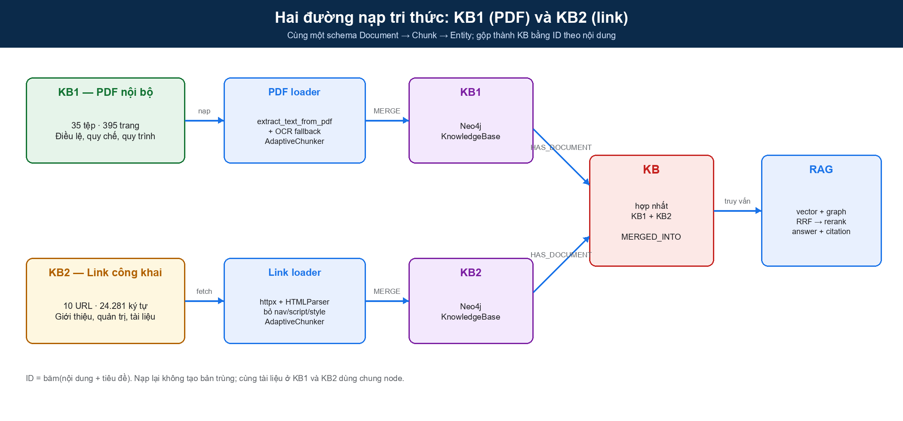
Hình 4.5. Hai đường nạp PDF/link vào KB1/KB2, gộp thành KB và nối vào RAG.
Thành phần | Nguồn | Quy mô | Vai trò | Trạng thái
KB1 | PDF nội bộ | 35 tệp, 395 trang, 112,2 MB (≈107 MiB) | Điều khoản gốc, quy chế, quy trình | Có code; đã dry-run 1 PDF
KB2 | Link công khai | 10 URL, ~24.281 ký tự, 31 chunk | Ngữ cảnh công khai, thông tin mới | Có code; 10/10 URL trả 200 ở lần kiểm tra 04/11/2026
KB | Hợp nhất KB1 + KB2 | Theo nội dung thực tế | Nguồn cho RAG và graph retrieval | Có code merge; chưa nạp toàn bộ

Nguyên tắc quan trọng: ID của Document, Chunk và Entity được sinh từ nội dung chứ không từ thứ tự nạp. Vì vậy:
• Nạp lại cùng một PDF không tạo bản trùng.
• Cùng một tài liệu xuất hiện ở KB1 và KB2 sẽ dùng chung node.
• Gộp KB1 + KB2 chỉ thêm cạnh thành viên, không nhân đôi dữ liệu.
• Khi nội dung thay đổi, ID mới được sinh; bản cũ được đánh dấu is_current = false thay vì xóa cứng.

4.12.3. Nguồn dữ liệu: 35 tệp PDF và 10 link KB

a) Tổng hợp PDF theo nhóm
Nhóm | Số tệp | Số trang | Dung lượng | Nội dung chính
Điều lệ công ty | 3 | 121 | 29,05 MB | Điều lệ 2021, 2025, 2026
Phụ lục sửa đổi điều lệ | 22 | 72 | 9,41 MB | Các lần sửa đổi 1–10 và phụ lục khác
Nhân sự và lao động | 3 | 53 | 19,32 MB | Chính sách nhân quyền, nội quy, thỏa ước lao động
Quy chế và quy trình | 7 | 149 | 49,21 MB | Quản trị công ty, quản trị rủi ro, an ninh thông tin, HĐQT, nhà cung cấp, khiếu nại, xử lý vụ việc
Tổng | 35 | 395 | 112,2 MB (≈107 MiB) | Toàn bộ corpus PDF

b) Danh mục 35 tệp PDF đã thu thập
# | Tệp | Nhóm | Trang
1 | Dieu_​le_​cong_​ty_​2021.​pdf | dieu_le_cong_ty | 38
2 | Dieu_​le_​cong_​ty_​2025.​pdf | dieu_le_cong_ty | 41
3 | Dieu_​le_​cong_​ty_​2026.​pdf | dieu_le_cong_ty | 42
4 | Phu_​luc_​sua_​doi_​dieu_​le_​lan_​1.​pdf | dieu_le_sua_doi | 2
5 | Phu_​luc_​sua_​doi_​dieu_​le_​lan_​10.​pdf | dieu_le_sua_doi | 2
6 | Phu_​luc_​sua_​doi_​dieu_​le_​lan_​1_​1.​pdf | dieu_le_sua_doi | 1
7 | Phu_​luc_​sua_​doi_​dieu_​le_​lan_​1_​2.​pdf | dieu_le_sua_doi | 1
8 | Phu_​luc_​sua_​doi_​dieu_​le_​lan_​2.​pdf | dieu_le_sua_doi | 1
9 | Phu_​luc_​sua_​doi_​dieu_​le_​lan_​2_​1.​pdf | dieu_le_sua_doi | 1
10 | Phu_​luc_​sua_​doi_​dieu_​le_​lan_​2_​2.​pdf | dieu_le_sua_doi | 1
11 | Phu_​luc_​sua_​doi_​dieu_​le_​lan_​3.​pdf | dieu_le_sua_doi | 1
12 | Phu_​luc_​sua_​doi_​dieu_​le_​lan_​3_​1.​pdf | dieu_le_sua_doi | 3
13 | Phu_​luc_​sua_​doi_​dieu_​le_​lan_​3_​2.​pdf | dieu_le_sua_doi | 1
14 | Phu_​luc_​sua_​doi_​dieu_​le_​lan_​4.​pdf | dieu_le_sua_doi | 1
15 | Phu_​luc_​sua_​doi_​dieu_​le_​lan_​4_​1.​pdf | dieu_le_sua_doi | 5
16 | Phu_​luc_​sua_​doi_​dieu_​le_​lan_​5.​pdf | dieu_le_sua_doi | 1
17 | Phu_​luc_​sua_​doi_​dieu_​le_​lan_​5_​1.​pdf | dieu_le_sua_doi | 1
18 | Phu_​luc_​sua_​doi_​dieu_​le_​lan_​6.​pdf | dieu_le_sua_doi | 1
19 | Phu_​luc_​sua_​doi_​dieu_​le_​lan_​7.​pdf | dieu_le_sua_doi | 3
20 | Phu_​luc_​sua_​doi_​dieu_​le_​lan_​7_​1.​pdf | dieu_le_sua_doi | 1
21 | Phu_​luc_​sua_​doi_​dieu_​le_​lan_​8.​pdf | dieu_le_sua_doi | 1
22 | Phu_​luc_​sua_​doi_​dieu_​le_​lan_​8_​1.​pdf | dieu_le_sua_doi | 1
23 | Phu_​luc_​sua_​doi_​dieu_​le_​lan_​9.​pdf | dieu_le_sua_doi | 2
24 | Phu_​luc_​sua_​doi_​dieu_​le_​lan_​khac.​pdf | dieu_le_sua_doi | 38
25 | Phu_​luc_​sua_​doi_​dieu_​le_​lan_​khac_​1.​pdf | dieu_le_sua_doi | 3
26 | Chinh_​sach_​nhan_​quyen.​pdf | nhan_su_va_lao_dong | 4
27 | Noi_​quy_​lao_​dong.​pdf | nhan_su_va_lao_dong | 34
28 | Thoa_​uoc_​lao_​dong_​tap_​the.​pdf | nhan_su_va_lao_dong | 15
29 | Chinh_​sach_​an_​ninh_​thong_​tin.​pdf | quy_che_va_quy_trinh | 22
30 | Quy_​che_​hoat_​dong_​HDQT.​pdf | quy_che_va_quy_trinh | 15
31 | Quy_​che_​quan_​tri_​cong_​ty.​pdf | quy_che_va_quy_trinh | 28
32 | Quy_​che_​quan_​tri_​rui_​ro.​pdf | quy_che_va_quy_trinh | 22
33 | Quy_​trinh_​danh_​gia_​nha_​cung_​cap.​pdf | quy_che_va_quy_trinh | 13
34 | Quy_​trinh_​giai_​quyet_​khieu_​nai.​pdf | quy_che_va_quy_trinh | 40
35 | Quy_​trinh_​xu_​ly_​vu_​viec.​pdf | quy_che_va_quy_trinh | 9

Nguồn: quét trực tiếp ai-service/data/documents/; số trang đọc bằng PyMuPDF. Danh mục đầy đủ ở assets/source_inventory.json.

c) Danh mục 10 link KB2
# | Nhóm | Link | Ký tự văn bản | Chunk
1 | Doanh nghiệp | https:/​/​masanconsumer.​com/​ve-masan-consumer/​gioi-thieu-chung/​ | 9.557 | 11
2 | Quản trị | https:/​/​masanconsumer.​com/​quan-he-co-dong/​gioi-thieu/​ | 3.355 | 5
3 | Quản trị | https:/​/​masanconsumer.​com/​quan-he-co-dong/​cong-bo-thong-tin/​thong-tin-cong-bo/​ | 1.762 | 1
4 | Quản trị | https:/​/​masanconsumer.​com/​quan-he-co-dong/​bao-cao-thuong-nien/​ | 450 | 1
5 | Quản trị | https:/​/​masanconsumer.​com/​quan-he-co-dong/​dai-hoi-dong-co-dong/​ | 3.004 | 3
6 | Tài chính | https:/​/​masanconsumer.​com/​quan-he-co-dong/​thong-tin-tai-chinh/​ | 1.583 | 1
7 | Tài liệu | https:/​/​masanconsumer.​com/​tai-lieu-doanh-nghiep/​ | 786 | 4
8 | Bền vững | https:/​/​masanconsumer.​com/​phat-trien-ben-vung/​quan-tri/​ | 917 | 1
9 | Tin tức | https:/​/​masanconsumer.​com/​tin-tuc/​thong-cao-bao-chi/​ | 1.896 | 3
10 | Tài liệu | https:/​/​masanconsumer.​com/​tai-lieu/​ | 971 | 1
 |  | Tổng | 24.281 | 31

Kiểm tra ngày 04/11/2026: cả 10 URL trả HTTP 200; số ký tự là phần văn bản sau khi loại nav/header/footer/script/style, không phải toàn bộ HTML.
Hai kho này có chủ đích khác nhau. KB1 chứa nguồn gốc có giá trị pháp lý; KB2 chứa ngữ cảnh công khai và thông tin mới. Khi cùng một nội dung xuất hiện ở cả hai (ví dụ Điều lệ PDF và trang tài liệu doanh nghiệp), ID theo nội dung giúp chúng không bị nhân đôi. Khi nội dung khác nhau, cả hai cùng tồn tại và RAG có thể trích dẫn nguồn phù hợp hơn.

4.12.4. Mô hình đồ thị và schema Neo4j
Mô hình được chọn là LPG (Labeled Property Graph) — mỗi node có nhãn và thuộc tính, mỗi cạnh có kiểu và hướng. So với RDF, LPG phù hợp hơn với Neo4j và cho phép truy vấn Cypher ngắn, dễ đọc.
Node labels:
Label | Thuộc tính chính | Ý nghĩa
KnowledgeBase | kb_​id, name, created_​at | KB1, KB2 hoặc KB
Document | doc_​id, title, source_​uri, source_​type, content_​hash, page_​count, version, is_​current | Một tệp PDF hoặc một trang web
Chunk | chunk_​id, chunk_​index, text, page_​start, page_​end, section_​path, content_​hash | Đơn vị truy xuất
Entity | entity_​id, name, type | Điều khoản, chức danh, mốc thời gian

Edge types:
Edge | Từ → Đến | Ý nghĩa
HAS_​DOCUMENT | KnowledgeBase → Document | Tài liệu thuộc kho nào
HAS_​CHUNK | Document → Chunk | Đoạn trích thuộc tài liệu
MENTIONS | Chunk → Entity | Đoạn trích nhắc đến thực thể
MERGED_​INTO | KnowledgeBase → KnowledgeBase | KB nguồn được gộp vào KB đích
NEW_​VERSION_​OF | Document → Document | Phiên bản mới thay thế phiên bản cũ
RELATES_​TO | Entity ↔ Entity | Hai thực thể cùng xuất hiện trong một chunk (kind = co_​mentions), dùng để mở rộng một chặng khi truy vấn

Schema được tạo bằng Cypher, chạy một lần khi khởi tạo:
CREATE CONSTRAINT kb_id IF NOT EXISTS
FOR (k:KnowledgeBase) REQUIRE k.kb_id IS UNIQUE;
CREATE CONSTRAINT doc_id IF NOT EXISTS
FOR (d:Document) REQUIRE d.doc_id IS UNIQUE;
CREATE CONSTRAINT chunk_id IF NOT EXISTS
FOR (c:Chunk) REQUIRE c.chunk_id IS UNIQUE;
CREATE CONSTRAINT entity_id IF NOT EXISTS
FOR (e:Entity) REQUIRE e.entity_id IS UNIQUE;
CREATE INDEX doc_source IF NOT EXISTS
FOR (d:Document) ON (d.source_uri);
ID được sinh như sau:
def document_id(content_hash: str, title: str) -> str:
return "doc-" + digest(content_hash, fold(title))
def chunk_id(doc_id: str, index: int, content: str) -> str:
return "chk-" + digest(doc_id, str(index), sha1_text(content))
def entity_id(name: str, kind: str) -> str:
return "ent-" + digest(fold(name), kind)
fold() bỏ dấu tiếng Việt và chuẩn hóa khoảng trắng trước khi băm. Nhờ đó “Hội đồng Quản trị”, “hội đồng quản trị” và “Hoi dong Quan tri” cho cùng một khóa băm trước khi tính entity_id. Lưu ý: fold() không chuẩn hóa số điều, nên “Điều 7” và “Điều 07” vẫn là hai khóa khác nhau; đây là hạn chế đã biết, cần xử lý ở bước chuẩn hóa thực thể.

4.12.5. Code nạp PDF vào KB1
Đường nạp PDF gồm bốn bước: trích văn bản (text layer + OCR fallback), phân tích cấu trúc thành section/Điều, phân đoạn bằng AdaptiveChunker, và ghi vào Neo4j. Mã nguồn chính nằm trong ai-service/app/knowledge_graph/extract.py và pipeline.py.
def build_pdf_record(path, title=None):
# extract_text_from_pdf: text layer trước, OCR trang scan nếu cần
pages = extract_text_from_pdf(str(path))
return build_record_from_pages(
title=title or Path(path).stem.replace("_", " "),
source_uri=str(path),
source_type="pdf",
pages=pages,
)
def load_pdf(store, path, kb_id=KB1, update=False):
record = build_pdf_record(path)
doc = record["doc"]
current = store.find_current(doc["source_uri"]) if update else None
action = plan_update(current, doc["content_hash"]) if update else "insert"
if action == "skip":
return {"action": "skip", "doc_id": current["doc_id"], "chunks": 0}
old_id = None
if action == "new_version":
old_id = store.supersede(doc["source_uri"])
doc["version"] = int(current["version"]) + 1
store.upsert_record(kb_id, f"Kho {kb_id}", record)
if old_id:
store.link_version(old_id, doc["doc_id"])
return {"action": action, "doc_id": doc["doc_id"], "chunks": len(record["chunks"])}
Lệnh chạy thực tế:
python scripts/10_build_neo4j_kb.py --init
python scripts/10_build_neo4j_kb.py --pdf data/documents --kb KB1
python scripts/10_build_neo4j_kb.py --pdf data/documents/quy_che_va_quy_trinh/Quy_che_hoat_dong_HDQT.pdf --dry-run --out debug/kb_sample.json
Kết quả dry-run trên Quy_che_hoat_dong_HDQT.pdf:
Chỉ số | Giá trị
Số trang | 15
Ký tự trích xuất | 37.896
Số chunk | 51
Số entity | 26
doc_​id | doc-61fde4771461df6e
content_​hash | 86a877bab1e7b0974a69415331a758750ef04f53

Cypher ghi một tài liệu và các chunk của nó:
MERGE (kb:KnowledgeBase {kb_id: $kb_id})
ON CREATE SET kb.name = $kb_name, kb.created_at = datetime()
WITH kb
MERGE (d:Document {doc_id: $doc.doc_id})
SET d += $doc
MERGE (kb)-[:HAS_DOCUMENT]->(d)
WITH d
UNWIND $chunks AS c
MERGE (ch:Chunk {chunk_id: c.chunk_id})
SET ch.text = c.text,
ch.chunk_index = c.chunk_index,
ch.page_start = c.page_start,
ch.page_end = c.page_end,
ch.section_path = c.section_path,
ch.content_hash = c.content_hash
MERGE (d)-[:HAS_CHUNK]->(ch)
WITH DISTINCT d
RETURN d.doc_id AS doc_id, size($chunks) AS chunks
Điểm cần nhấn mạnh: MERGE trên doc_id và chunk_id làm cho thao tác nạp idempotent. Chạy lại cùng một PDF không tạo thêm node; các thuộc tính được ghi đè bằng SET, nên giá trị luôn khớp với nội dung đã băm; số node không tăng. Đây là khác biệt giữa một script demo và một pipeline có thể vận hành lại.

4.12.6. Code nạp link vào KB2
Đường nạp link dùng httpx với header trình duyệt (một số site trả 403 nếu thiếu User-Agent), loại bỏ nav/header/footer/script/style, rồi đưa văn bản qua cùng bộ phân đoạn và trích thực thể. Nhờ vậy PDF và link cho ra cùng một schema output.
def fetch_html(url: str, timeout: int = 30) -> str:
headers = {
"User-Agent": "Mozilla/5.0 ... Chrome/124.0 Safari/537.36",
"Accept-Language": "vi-VN,vi;q=0.9,en;q=0.5",
}
response = httpx.get(url, headers=headers, follow_redirects=True, timeout=timeout)
response.raise_for_status()
return response.text
def build_link_record(url: str, html: str | None = None):
html = html if html is not None else fetch_html(url)
title, text = html_to_text(html)
return build_record_from_pages(
title=title, source_uri=url, source_type="web",
pages=[{"page": 1, "text": text}],
)
html_to_text() dùng HTMLParser chuẩn của Python, không cần BeautifulSoup. Nó bỏ qua các thẻ điều hướng và script, giữ tiêu đề <title> và phần nội dung. Với trang quan-he-co-dong/gioi-thieu/, kết quả là 3.355 ký tự, 5 chunk trong lần nạp đã ghi nhận. So sánh với việc giữ cả menu chưa được đo lại nên không đưa vào luận điểm.
Hàm nạp nhiều link có xử lý lỗi từng URL để một link hỏng không làm dừng cả lô:
def load_links(store, urls, kb_id=KB2, update=False):
loaded, failed = [], []
for url in urls:
try:
record = build_link_record(url)
doc = record["doc"]
current = store.find_current(doc["source_uri"]) if update else None
action = plan_update(current, doc["content_hash"]) if update else "insert"
if action == "skip":
loaded.append({"url": url, "action": "skip", "doc_id": current["doc_id"]})
continue
if action == "new_version":
old_id = store.supersede(doc["source_uri"])
doc["version"] = int(current["version"]) + 1
store.upsert_record(kb_id, f"Kho {kb_id}", record)
loaded.append({"url": url, "action": action, "doc_id": doc["doc_id"]})
except Exception as exc:
failed.append({"url": url, "error": str(exc)})
return {"loaded": loaded, "failed": failed}
Lệnh chạy:
python scripts/10_build_neo4j_kb.py --links data/kb_sources/links.json --kb KB2
Mỗi link trở thành một Document với source_type = "web", source_uri là URL. Các chunk của trang web cũng có page_start = page_end = 1 và section_path theo tiêu đề/mục trên trang. Khi RAG trả lời, citation có thể chỉ ra URL thay vì số trang PDF — đây là lợi ích trực tiếp của việc chuẩn hóa schema giữa hai nguồn.

4.12.7. Code gộp KB1 và KB2 thành KB
Gộp KB không phải là sao chép toàn bộ node sang một vùng mới. Vì Document/Chunk/Entity dùng ID theo nội dung, cùng một đối tượng có thể thuộc nhiều KB. Thao tác gộp chỉ tạo node KB và các cạnh thành viên:
MERGE (target:KnowledgeBase {kb_id: $target})
ON CREATE SET target.name = $target_name, target.created_at = datetime()
WITH target
UNWIND $sources AS sid
MATCH (src:KnowledgeBase {kb_id: sid})
MERGE (src)-[:MERGED_INTO]->(target)
WITH DISTINCT target
MATCH (src:KnowledgeBase)-[:HAS_DOCUMENT]->(d:Document)
WHERE src.kb_id IN $sources
MERGE (target)-[:HAS_DOCUMENT]->(d)
RETURN count(DISTINCT d) AS documents
def merge(store, sources=(KB1, KB2), target=KB):
documents = store.merge_kbs(
sources=sources, target=target, target_name="EAKWP Knowledge Base"
)
return {
"target": target,
"sources": list(sources),
"documents": documents,
"stats": store.stats(target),
}
Lệnh chạy:
python scripts/10_build_neo4j_kb.py --merge KB1 KB2 --target KB
Ba tính chất của cách gộp này:
1. Không nhân đôi: nếu một tài liệu đã có trong KB1 và KB2, HAS_DOCUMENT chỉ có một cạnh từ KB đến document đó.
2. Có thể gộp lại nhiều lần: MERGE bảo đảm chạy lại không tạo cạnh trùng.
3. Truy vết được nguồn: cạnh MERGED_INTO ghi lại KB1/KB2 đã đóng góp vào KB; khi cần kiểm toán, có thể truy ngược.
Trong tương lai, khi có nhiều kho theo phòng ban (KB-PHAPCHE, KB-NHANSU, KB-KINHDOANH), cùng một hàm merge() có thể hợp nhất mà không cần đổi schema.

4.12.8. Dạng KB output một trang
Một câu hỏi thường gặp khi bảo vệ là: “KB trả ra cái gì?”. Hình dưới là một trang output chuẩn của KB, dựng từ debug/kb_sample.json của lần dry-run ngày 08/11/2026 (rút gọn; các khóa doc, chunks, entities giữ đúng như build_pdf_record trả về). Hai phần relations và stats không nằm trong JSON thô: chúng do store.upsert_record và store.stats sinh ra khi ghi Neo4j. Trang này là hợp đồng dữ liệu giữa tầng nạp và tầng RAG.
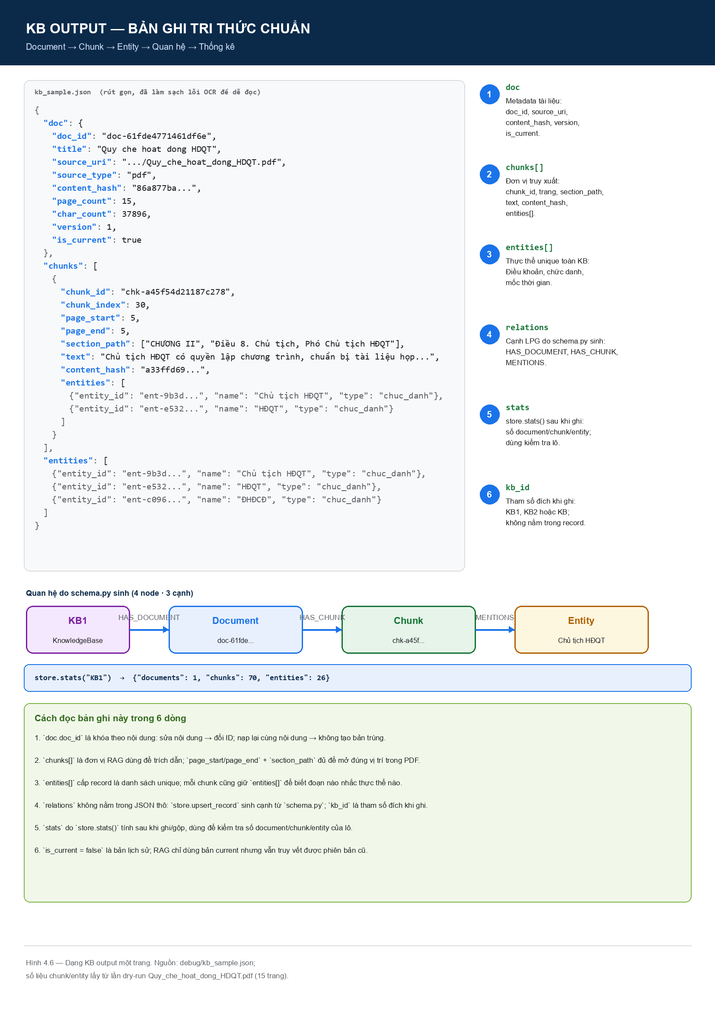
Hình 4.6. Dạng KB output một trang: Document → Chunk → Entity → Relations → Stats.
Lưu ý trung thực: hình là sơ đồ minh họa, vẽ từ mẫu dry-run của Quy_che_hoat_dong_HDQT.pdf (15 trang, 37.896 ký tự, 51 chunk, 26 entity). Chunk trong hình đã làm sạch lỗi OCR và dùng ID ví dụ; chunk đầu thật có chunk_id = chk-f3bc80d1a0dc0312, chưa có entity. Trong 51 chunk, 47 chunk có ít nhất một entity.
Giải thích các thành phần:
# | Thành phần | Ý nghĩa | Ai dùng
1 | doc | Metadata tài liệu: doc_​id, title, source_​uri, source_​type, content_​hash, page_​count, char_​count, version, is_​current | Hiển thị nguồn, kiểm tra phiên bản
2 | chunks[] | Danh sách đoạn trích; mỗi đoạn có chunk_​id, page_​start/​end, section_​path, text, content_​hash, entities[] | Vector hóa, trích dẫn, highlight PDF
3 | entities[] | Danh sách thực thể unique toàn tài liệu: Điều khoản, chức danh, mốc thời gian; mỗi chunk cũng giữ thực thể của riêng nó | Graph retrieval, lọc theo thực thể
4 | relations | Các cạnh LPG do schema.​py sinh khi ghi: HAS_​DOCUMENT, HAS_​CHUNK, MENTIONS | Duyệt đồ thị, giải thích đường đi
5 | stats | Số document/chunk/entity do store.​stats() tính sau khi nạp hoặc gộp | Kiểm tra tính đầy đủ, phát hiện lô lỗi
6 | kb_​id | Tham số kho đích khi gọi upsert_​record (KB1, KB2 hoặc KB); không nằm trong record | Kiểm toán, lọc phạm vi

Điểm quan trọng là output có cấu trúc, không phải một blob văn bản. Mọi trường cần cho citation (page_start, page_end, section_path, source_uri) đều nằm trong cùng một bản ghi. Nhờ đó tầng RAG không phải suy đoán nguồn từ nội dung; nó chỉ việc đọc metadata và đóng gói citation.

4.12.9. RAG kết nối KB như thế nào?
RAG kết nối KB qua ba bước:
1. Truy xuất vector: câu hỏi → embedding → Qdrant top-k. Đây là đường hiện có trong Retriever.
2. Mở rộng đồ thị: trích thực thể từ câu hỏi (Điều 7, HĐQT, Tổng Giám đốc...) → tìm chunk chứa thực thể trong KB → trả về ứng viên bổ sung.
3. Hợp nhất và rerank: RRF hợp nhất hai danh sách, cross-encoder chấm lại, answer gate quyết định trả lời hay từ chối.
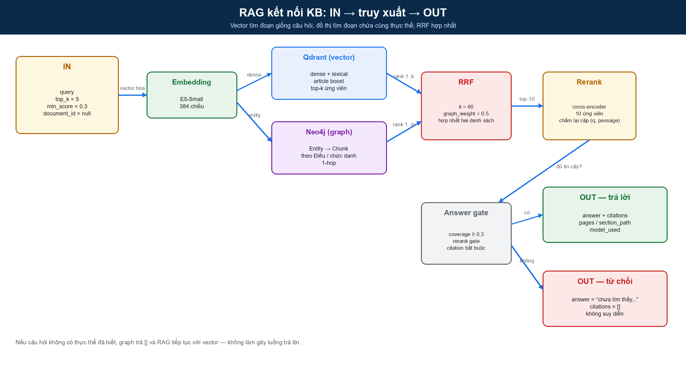
Hình 4.7. Luồng IN/OUT của RAG khi nối KB: câu hỏi + tham số vào, câu trả lời + citation ra, hoặc từ chối có kiểm soát.
Điểm nối trong code. Chế độ hybrid_rag trong RAGService.retrieve_hits (ai-service/app/rag_service.py) gọi hai nguồn rồi hợp nhất:
vector_hits = self.retriever.search(query=cleaned_query, top_k=candidate_k,
document_id=document_id, min_score=0.0,
use_reranker=use_reranker)
graph_hits = graph_search(cleaned_query,
limit=max(settings.GRAPH_SEARCH_LIMIT, top_k * 4),
document_id=document_id, source_type="upload")
hits = self._fuse_hits(vector_hits, graph_hits, graph_weight=graph_weight)
_fuse_hits dùng RRF khi cả hai nguồn có kết quả; khi chỉ một nguồn có kết quả, nó giữ danh sách của nguồn đó:
if vector_hits and graph_hits:
return rrf_fuse(vector_hits, graph_hits,
graph_weight=settings.GRAPH_RRF_WEIGHT) # mặc định 0,2
if graph_hits:
return sorted(graph_hits, key=lambda h: h.get("score", 0.0), reverse=True)
return vector_hits
Phía đồ thị, graph_search (ai-service/app/knowledge_graph/service.py) trả về [] khi GRAPH_ENABLED=false. Khi bật, nó tìm thực thể trong câu hỏi bằng trích xuất theo luật, cộng với việc so khớp nguyên từ với tên thực thể đã có trong KB, rồi chạy Cypher sau (lấy từ schema.py):
MATCH (seed:Entity)
WHERE seed.name IN $names
MATCH (seed)-[:RELATES_TO*0..1]-(e:Entity)<-[:MENTIONS]-(c:Chunk)<-[:HAS_CHUNK]-(d:Document)
MATCH (kb:KnowledgeBase)-[:HAS_DOCUMENT]->(d)
WHERE kb.kb_id IN $kb_ids
AND ($source_type IS NULL OR d.source_type = $source_type)
WITH c, d,
count(DISTINCT seed) AS matched,
count(DISTINCT CASE WHEN seed <> e THEN e END) AS related
RETURN c.chunk_id AS chunk_id, c.text AS content, d.doc_id AS document_id,
d.title AS title, c.page_start AS page_start, c.page_end AS page_end,
c.section_path AS section_path, matched, related
ORDER BY matched DESC, related ASC, c.chunk_index
LIMIT $limit
Cạnh RELATES_TO*0..1 cho phép lấy thêm chunk của các thực thể đồng xuất hiện trong cùng đoạn (cạnh co_mentions); đây là bước mở rộng một chặng. Hai điểm trạng thái hiện tại cần nói rõ:
• Điều kiện source_type = "upload" trong RAG chỉ lấy tài liệu nạp qua đường upload online. Tài liệu KB1 (pdf) và KB2 (web) nạp bằng script offline nên chưa được đường hỏi đáp trực tiếp đọc. Để nối KB hợp nhất vào RAG cần đổi điều kiện lọc và kiểm thử lại.
• GRAPH_ENABLED mặc định là false; khi tắt, hệ thống chạy vector thuần và kết quả không thay đổi.
Nếu câu hỏi không chứa thực thể đã biết, graph_search trả về danh sách rỗng và RAG tiếp tục với vector. Đây là graceful degradation: đồ thị là kênh bổ sung, không phải điều kiện bắt buộc để hệ thống trả lời.

IN — đầu vào
{
"query": "Chủ tịch Hội đồng Quản trị có quyền và nghĩa vụ gì?",
"top_k": 5,
"min_score": 0.3,
"document_id": null
}

OUT — đầu ra có trích dẫn (minh họa, đã rút gọn)
{
"success": true,
"query": "Chủ tịch Hội đồng Quản trị có quyền và nghĩa vụ gì?",
"answer": "Theo quy định tại Trang 5 [1], Chủ tịch Hội đồng Quản trị có các quyền và nghĩa vụ: lập chương trình, kế hoạch hoạt động của Hội đồng Quản trị; chuẩn bị chương trình, nội dung, tài liệu phục vụ cuộc họp; triệu tập, chủ trì và làm chủ tọa cuộc họp; tổ chức việc thông qua nghị quyết...",
"citations": [
{
"index": 1,
"chunk_id": "chk-a45f54d21187c278",
"score": 0.82,
"document_id": "doc-61fde4771461df6e",
"section_path": ["CHƯƠNG II", "Điều 8. Chủ tịch, Phó Chủ tịch Hội đồng Quản trị"],
"pages": "Trang 5",
"snippet": "Chủ tịch Hội đồng Quản trị có quyền và nghĩa vụ: lập chương trình, kế hoạch hoạt động; chuẩn bị tài liệu họp; triệu tập và chủ trì cuộc họp..."
}
],
"execution_time_ms": 842.5,
"model_used": "gemini-1.5-flash"
}

OUT — từ chối khi không đủ căn cứ
{
"success": true,
"query": "Giá cổ phiếu MCH hôm nay là bao nhiêu?",
"answer": "Dựa trên các tài liệu nội bộ hiện tại, tôi chưa tìm thấy thông tin phù hợp với câu hỏi này.",
"citations": [],
"execution_time_ms": 215.3,
"model_used": "extractive-fallback"
}
Hai output này thể hiện cùng một hợp đồng: trả lời phải có citation; không có citation thì từ chối. Đồ thị không thay đổi nguyên tắc đó. Nếu graph trả về chunk nhưng cross-encoder/answer gate đánh giá không đủ tin cậy, hệ thống vẫn từ chối — đúng yêu cầu chống hallucination.

4.12.10. Cập nhật KB: ý tưởng và cách thực hiện
Cập nhật là phần dễ bị bỏ qua nhất khi làm demo. Có ba chiến lược, phù hợp với ba quy mô:
Chiến lược | Cách làm | Ưu điểm | Hạn chế | Dùng khi
Rebuild toàn bộ | Xóa KB, nạp lại từ đầu | Đơn giản, trạng thái sạch | Tốn thời gian, gián đoạn | Corpus nhỏ, cập nhật theo đợt
Theo hash nội dung | So content_​hash; giống thì bỏ qua, khác thì tạo version mới | Nhanh, idempotent, giữ lịch sử | Cần lưu hash và version | Cập nhật hằng ngày
Hướng sự kiện | ingestion_​tasks phát sự kiện → worker nạp graph | Gần thời gian thực, tách rời | Cần queue/outbox, giám sát | Hệ thống nhiều nguồn

Đồ án chọn chiến lược thứ hai vì nó vừa đủ cho quy mô hiện tại, vừa có nền để nâng cấp. Logic quyết định:
def plan_update(current, content_hash):
if not current:
return "insert"
if current.get("content_hash") == content_hash:
return "skip"
return "new_version"
Khi có phiên bản mới, bản cũ không bị xóa cứng:
MATCH (d:Document {source_uri: $source_uri, is_current: true})
SET d.is_current = false, d.superseded_at = datetime()
RETURN d.doc_id AS old_doc_id
ORDER BY d.version DESC
LIMIT 1
Sau đó bản mới được ghi với version = old.version + 1 và cạnh NEW_VERSION_OF:
MATCH (old:Document {doc_id: $old_doc_id})
MATCH (new:Document {doc_id: $new_doc_id})
MERGE (new)-[:NEW_VERSION_OF]->(old)
Quy trình cập nhật đầy đủ:
1. Tính content_hash của PDF/link mới.
2. Nếu trùng hash hiện tại → bỏ qua, chỉ ghi log.
3. Nếu khác → đánh dấu bản cũ is_current = false.
4. Nạp bản mới với version + 1, tạo cạnh NEW_VERSION_OF.
5. Xóa vector cũ theo doc_id khỏi Qdrant; vector hóa lại chunk mới.
6. Chạy lại kiểm tra stats(KB) và một smoke test RAG.
Với link, bước 1 lấy nội dung mới rồi băm; với PDF, bước 1 trích văn bản rồi băm. Vì hash tính trên nội dung đã trích, không phải trên byte của tệp, một PDF được scan lại nhưng nội dung không đổi sẽ không tạo phiên bản mới. Ngược lại, một PDF được sửa metadata nhưng nội dung giữ nguyên cũng không bị coi là thay đổi — đúng ngữ nghĩa của KB.
Hướng nâng cấp lên sự kiện: backend đã có bảng ingestion_tasks; khi task chuyển sang COMPLETED, một worker có thể đọc document_id, gọi load_pdf hoặc load_links với update=True, rồi ghi kết quả vào bảng kb_sync_log. Cách này không cần thay đổi schema hiện tại, chỉ cần thêm một consumer.

4.12.11. Trạng thái triển khai và kế hoạch đánh giá
Để tránh tuyên bố quá mức, bảng dưới tách rõ đã có code, đã kiểm thử và đã chạy trong môi trường thật:
Hạng mục | Code | Kiểm thử | Chạy thật | Ghi chú
Schema/constraints Neo4j | Có | Chưa | Chưa | Đã thêm service neo4j vào compose; cần docker compose up neo4j
Nạp PDF → KB1 | Có | Dry-run 1 PDF (08/11/2026) | Chưa | 51 chunk, 26 entity
Nạp link → KB2 | Có | 10/10 URL HTTP 200 (lần kiểm tra 04/11/2026; 08/11 không kiểm lại được vì môi trường không có mạng) | Chưa | 31 chunk (lần chạy trước)
Gộp KB1 + KB2 → KB | Có | Unit test merge logic | Chưa | Cần Neo4j thật
Graph retrieval | Có (đã nối vào retrieve_​hits) | Unit test RRF | Chưa | Tắt mặc định (GRAPH_​ENABLED=false); lọc source_​type='upload' nên chưa đọc được KB1/KB2 nạp offline
Cập nhật theo hash | Có | Unit test plan_​update | Chưa | Cần Neo4j thật
RAG hiện tại | Có | 15 test answer gate | Có | Vector + lexical + rerank

Các kiểm thử tự động đã chạy:
python -m unittest tests.test_knowledge_graph -v
Ran 6 tests in 0.002s
OK
Sáu test kiểm tra: ID ổn định theo nội dung, trích thực thể, tạo record có section path, parser HTML bỏ script/nav, quyết định update, và RRF giữ cả hai nguồn.
Kế hoạch đánh giá tiếp theo:
1. Độ phủ nạp: chạy toàn bộ 35 PDF + 10 link, so số document/chunk/entity với kỳ vọng.
2. Chất lượng graph: đo tỷ lệ chunk có ít nhất một entity; tỷ lệ entity resolve đúng canonical name.
3. Graph retrieval: trên 15 câu hỏi answer gate, so Recall@3 của vector-only và vector + graph.
4. Độ trễ: đo p50/p95 khi bật graph; mục tiêu graph lookup < 80 ms.
5. Cập nhật: sửa một PDF, chạy update=True, kiểm tra chỉ chunk thay đổi được re-embed, bản cũ vẫn truy vết được.

4.13. Kết luận chương
Chương này đã trình bày cơ sở tri thức của EAKWP theo ba lớp:
1. Tri thức dạng vector: 152 chunk từ Điều lệ Công ty, được làm sạch, phân đoạn structure-aware, làm giàu metadata và nhúng bằng E5-Small. Đây là lớp đang chạy và đã được đánh giá định lượng.
2. Tri thức dạng quan hệ: 35 PDF và 10 link được chuẩn hóa vào cùng schema Document → Chunk → Entity; KB1/KB2 được gộp thành KB bằng ID theo nội dung. Đây là lớp có code tham chiếu, đã kiểm thử phần lõi, chưa nạp toàn bộ vào Neo4j.
3. Tri thức dạng đồ thị: các cạnh HAS_DOCUMENT, HAS_CHUNK, MENTIONS, NEW_VERSION_OF cho phép truy vấn quan hệ và mở rộng ngữ cảnh cho RAG. Đây là lớp thiết kế và code, chưa bật trong luồng trả lời production.
Điểm mạnh nhất của thiết kế là tính kiểm chứng: mỗi câu trả lời có thể truy ngược đến chunk, trang, mục, phiên bản, và tọa độ trên PDF; mỗi lần nạp lại có thể so hash; mỗi lần gộp KB có thể truy vết nguồn. Điểm cần hoàn thiện là đánh giá quy mô lớn, RBAC theo tài liệu, hợp nhất hai đường nạp, và đồ thị tri thức — tất cả đã có thiết kế, code và lộ trình, không chỉ là ý tưởng.
Cùng với chương Học sâu và chương Cơ sở dữ liệu, chương này hoàn thành bộ ba nền tảng của EAKWP: biểu diễn tri thức bằng vector, lưu trữ và đồng bộ dữ liệu, và xây dựng–khai thác cơ sở tri thức có trích dẫn.

